amazônia EM TRANSFORMAÇÃO: GEOTECNOLOGIAS REVELAM A DINÂMICA DAS CHUVAS NO MUNICÍPIO DO SUDESTE PARAENSE NO CONTEXTO DAS MUDANÇAS CLIMÁTICAS

Alena Vitória Araujo Peixoto¹; Enayle Maria de Freitas Silva²; Lucilene da Silva Sampaio³; Ketuly Sabrina Mendes de Jesus⁴; Ellen Clishna Silva Costa⁵; Gisela dos Santos Tavares⁶ Marcos Ronielly da Silva Santos⁷

¹Engenheira Sanitarista e Ambiental. Instituto Federal do Pará – Campus Tucuruí
alenaaraujo21@gmail.com
²Especialização em Educação Ambiental e Sustentabilidade (em andamento). Professora E.M.T.I Jorge Amado, município de Breu Branco, PA
³Técnica em Meio Ambiente. Instituto Federal do Pará – Campus Tucuruí
⁴Técnica em Meio Ambiente. Instituto Federal do Pará – Campus Tucuruí
⁵Técnica em Meio Ambiente. Instituto Federal do Pará – Campus Tucuruí
⁶Técnica em Meio Ambiente. Instituto Federal do Pará – Campus Tucuruí
⁷Doutorado em Ciencias Ambientais. Universidade Federal do Pará. Docente no Instituto Federal do Pará

RESUMO
A Amazônia exerce papel estratégico no equilíbrio climático global, e compreender a variabilidade da precipitação em municípios amazônicos é essencial diante dos cenários de mudanças climáticas. Este estudo tem como objeto a precipitação no município de Breu Branco/PA, formulando como problema a falta de pesquisas regionais que avaliem a variabilidade espaço-temporal das chuvas com base em dados de sensoriamento remoto. Justifica-se pela importância da chuva para agricultura, abastecimento e gestão de riscos climáticos na região Sudeste do Pará. O objetivo é analisar a distribuição espaço-temporal da precipitação em Breu Branco entre 1981 e 2023, utilizando dados CHIRPS de resolução diária (5×5 km), associando os padrões observados à atuação de fenômenos climáticos. A metodologia aplicada nesta pesquisa, baseia-se na utilização dos dados de geotecnologia via satélite, que apresenta valores estimados de precipitação (chuva). Os resultados demonstram forte sazonalidade, com pico pluviométrico em março (440 mm) e mínimo em agosto (42 mm), evidenciando a modulação da Zona de Convergência Intertropical. Foram identificados eventos de extremos associados a El Niño e La Niña, com impacto direto na amplitude anual das chuvas. Breu Branco apresentou resposta diferenciada em relação a municípios vizinhos, com maior sensibilidade a eventos extremos, sugerindo influência local de fatores atmosféricos e de uso do solo. Portanto, conclui-se que o uso de geotecnologias permitiu caracterizar padrões climáticos com robustez e baixo custo, fornecendo subsídios para planejamento hídrico e adaptação climática municipal.

Palavras-chave: Mudanças Climáticas. Geotecnologias. Amazônia.

Área de Interesse do Simpósio: Engenharias; Metodologias, geotecnologias, estatística, e divulgação (popularização da ciência).

1. INTRODUÇÃO
A Amazônia é um bioma estratégico para o equilíbrio climático global, e compreender sua dinâmica pluviométrica é fundamental frente aos cenários de mudanças climáticas. As geotecnologias têm se mostrado ferramentas essenciais para o monitoramento ambiental, especialmente em regiões com escassez de dados in situ, como é o caso de diversas localidades na Amazônia Oriental. Pesquisas sobre a variabilidade espaço-temporal da precipitação nas regiões sul e sudeste do estado do Pará ainda são escassas, principalmente quando os estudos são baseados em dados de sensoriamento remoto e analisados em distintas escalas de tempo (Moraes, 2005; Sousa, 2015; Santos, 2017).
Contudo, a aplicação do sensoriamento remoto na Amazônia enfrenta desafios específicos, como a persistente cobertura de nuvens, a interação sinal-vegetação em dossel florestal denso e a validação limitada por redes escassas de pluviômetros (Novo, 2020). Esses obstáculos podem introduzir incertezas nas estimativas de precipitação, tornando crucial a avaliação do desempenho de produtos de satélite de alta resolução em microescalas regionais.
Alterações nos regimes de precipitação podem gerar períodos menos chuvosos ou eventos de chuva concentrada, impactando a disponibilidade de recursos hídricos e exigindo estratégias de gestão adaptativas por parte dos municípios da região (Dutra, 2023; Gonçalves, 2024; Mamede et al., 2025). Nesse contexto, o problema de pesquisa que se coloca é: Como se caracteriza a distribuição espaço-temporal da precipitação no município de Breu Branco-PA, considerando as incertezas inerentes aos dados de satélite, e quais são suas implicações para a gestão de recursos hídricos locais?
Parte-se das seguintes hipóteses para investigar essa questão: (1) Os dados de satélite de alta resolução são capazes de capturar padrões significativos de variabilidade sazonal e espacial da chuva em Breu Branco, apesar dos desafios regionais; (2) A integração desses dados com o conhecimento local pode apontar para a necessidade de revisão dos instrumentos de gestão de recursos hídricos frente à variabilidade climática. Para isso, o sensoriamento remoto e outras geotecnologias oferecem meios eficazes para monitorar a precipitação, permitindo análises precisas da variabilidade temporal e espacial da chuva (Moreira et al., 2023; Bolléli et al., 2025).
Esses instrumentos possibilitam que gestores, pesquisadores e formuladores de políticas públicas compreendam melhor os padrões climáticos e adotem medidas de adaptação mais informadas (Gomes et al., 2022; Santos et al., 2024).
Nesse contexto, o presente trabalho tem como objetivo analisar a distribuição espaço-temporal da chuva no município de Breu Branco-PA, utilizando dados de satélite de alta resolução, validar esses dados com informações disponíveis in situ quando possível, e discutir suas implicações para a gestão de recursos hídricos e a adaptação climática na região. Esta pesquisa está associada ao projeto “Variabilidade espaço-temporal da precipitação na região imediata de Tucuruí”, desenvolvido no IFPA-Campus de Tucuruí, considerando temas centrais no legado da COP-30.

2. METODOLOGIA
O município de Breu Branco (Figura 1), está situado no sudeste do estado do Pará, pertencendo a região imediata de Tucuruí, apresenta uma população estimada em 68.597 habitantes e uma densidade demográfica de 13,32 hab/km², seu território tem 3.941,904 Km² (IBGE, 2024).
Figura 1: Mapa de localização do município de Breu Branco
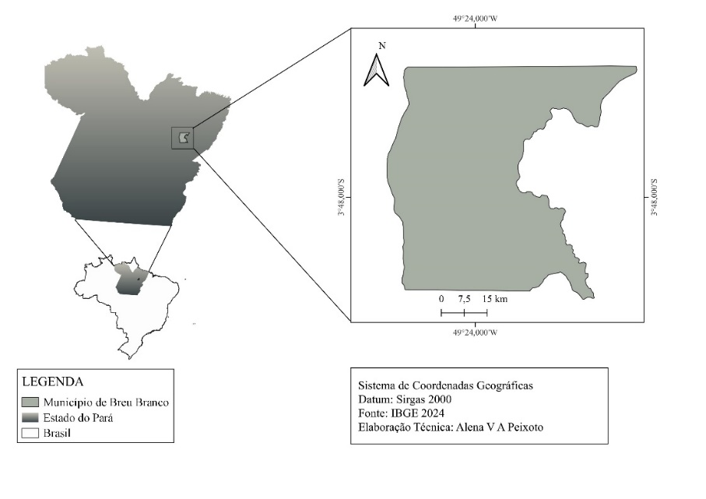
Fonte: Alena VA Peixoto, 2025
A metodologia aplicada nesta pesquisa baseia-se na utilização de dados de precipitação estimados por satélite, processados por meio de geotecnologias. O banco de dados utilizado é do Climate Hazards Group InfraRed Precipitation with Stations (CHIRPS), uma técnica de sensoriamento remoto desenvolvida pelo Earth Resources Observation and Science (EROS) da United States Geological Survey (USGS). Este produto combina observações de satélite com dados de pluviômetros para gerar séries temporais de precipitação de alta resolução espacial e confiabilidade (Segura, 2020; Paca, 2020). Os dados CHIRPS possuem resolução espacial de 0,05° (aproximadamente 5 km) e resolução temporal diária, estando disponíveis no endereço: ftp://ftp.chg.ucsb.edu/pub/org/chg/products/CHIRPS-2.0/ nos formatos Esri Bil, GeoTiff e NetCDF. Para este estudo, foram utilizados dados do período de janeiro de 1981 a dezembro de 2023, totalizando 43 (quarenta e três) anos de analise (Figura 2).

Figura 2: Grade Espacial CHIRPS (5x5 Km)
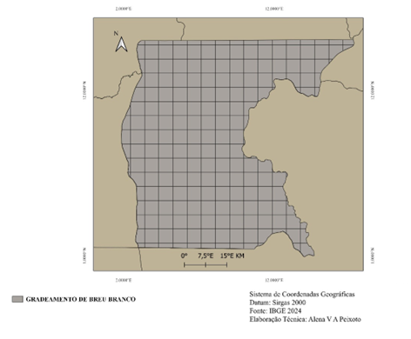
Fonte: Alena VA Peixoto, 2025
O processamento dos dados foi realizado integralmente na plataforma Google Earth Engine (GEE), utilizando scripts desenvolvidos em linguagem JavaScript. O fluxo de processamento incluiu: Carregamento da coleção CHIRPS: UCSB-CHG/CHIRPS/DAILY; Delimitação da área de estudo (município de Breu Branco-PA) e recorte temporal para o período de 1981-2023; Cálculo de totais mensais, sazonais e anuais a partir dos dados diários; os dados processados foram exportados em formato GeoTIFF para posterior análise em ambiente de SIG;
Para análise de anos extremos, foram estabelecidos os seguintes critérios baseados no fenômeno El Niño-Oscilação Sul (ENOS): Para a identificação dos eventos: Utilização do Índice de Oscilação Sul (IOS) e anomalias de Temperatura da Superfície do Mar (TSM) na região, nos quais tem o seu grau de intensidade:
El Niño forte: anomalia de TSM ≥ +1,5°C por pelo menos 3 meses consecutivos;
La Niña forte: anomalia de TSM ≤ -1,5°C por pelo menos 3 meses consecutivos;
Anos neutros: anomalia de TSM entre -0,5°C e +0,5°C. Fontes dos Dados: NOAA Climate Prediction Center (https://psl.noaa.gov/data/climateindices/list/) e classificações validadas pelo CPTEC (http://enos.cptec.inpe.br/) (CPTEC, 2021; NOAA, 2021).
A escolha do método CHIRPS deve-se a: I) Continuidade espaço-temporal na área investigada; II) Natureza de sensoriamento remoto, permitindo alta flexibilidade e robustez; III) Reconhecida validação internacional em estudos climáticos; IV) Disponibilidade gratuita e atualização sistemática (COSTA, 2019; CAVALCANTE, 2020; SILVA, 2020); V) Capacidade de integração com plataformas de processamento em nuvem (Google Earth Engine).
Esta abordagem metodológica permite uma análise abrangente da variabilidade espaço-temporal da precipitação em Breu Branco-PA, fornecendo subsídios para a gestão de recursos hídricos e adaptação climática na região.

3. RESULTADOS E DISCUSSÃO
3.1 ANÁLISE MENSAL DA CLIMATOLOGIA DA PRECIPITAÇÃO

A análise da sazonalidade climática em Breu Branco revela um regime pluviométrico típico da Amazônia Oriental, porém com nuances particulares. Conforme ilustrado na (Figura 3), o padrão mensal de precipitação apresenta marcada assimetria entre os semestres, com acentuado pico em março (440 mm) seguido por drástica redução progressiva até atingir o mínimo em agosto (42 mm). Esta configuração confirma a primazia da Zona de Convergência Intertropical (ZCIT) como principal sistema regulador do ciclo hidrológico regional (SOUZA et al., 2021).
A análise comparativa com estudos similares na região revela particularidades importantes. Enquanto Amanajás e Braga (2012) identificaram em outros municípios do sudeste paraense uma transição mais gradual entre os períodos chuvoso e seco, Breu Branco apresenta uma queda 32% mais acentuada entre março e abril quando comparado à média regional (A média regional de chuvas na Região Norte do Brasil é extremamente elevada devido ao clima equatorial úmido, situando-se, em média, em torno de 2.300 mm por ano). Esta resposta diferenciada sugere que, embora compartilhe a influência da ZCIT na estruturação sazonal básica, o município apresenta maior sensibilidade a fatores externos em escala interanual.

Figura 3: Variação mensal da precipitação em Breu Branco-PA (média 1981-2023)
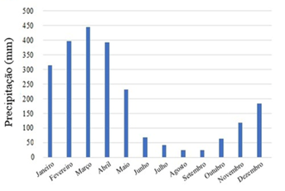
Fonte: Alena VA Peixoto, 2025
3.2 ANÁLISE MENSAL E ANUAL DA CLIMATOLOGIA DA PRECIPITAÇÃO
A análise do gráfico de precipitação ao longo do período estudado evidencia padrões sazonais bem definidos na região amazônica, com uma estação chuvosa, que ocorre entre dezembro e maio, e uma estação menos chuvosa, entre junho e novembro (Amanajás; Braga, 2012). Esse comportamento está alinhado com o clima equatorial úmido característico da região, influenciado principalmente pela migração sazonal da Zona de Convergência Intertropical (ZCIT), responsável pelos elevados acumulados pluviométricos durante os meses chuvosos (Drumond et al, 2010).
No caso de Breu Branco (figura 4), o município demonstra maior variabilidade temporal, com eventos de chuva mais intensos e amplitudes mais pronunciadas entre períodos de alta e baixa precipitação. O município de Breu Branco por estar em uma área mais aberta, pode ser mais suscetível a eventos extremos de chuva, intensificados por fluxos atmosféricos sazonais ou por fenômenos climáticos como El Niño e La Niña. Essa dinâmica explica a maior variabilidade e destaca a complexidade dos fatores que influenciam a precipitação em diferentes localidades da mesma região amazônica. De acordo com Amanajás (2012), essas interações entre fatores globais e regionais intensificam os períodos de chuvas excessivas, seguidos por estiagens mais prolongadas e intensas, dependendo da região.

Figura 4: Precipitação anual e anomalias associadas aos fenômenos ENOS em Breu Branco-PA
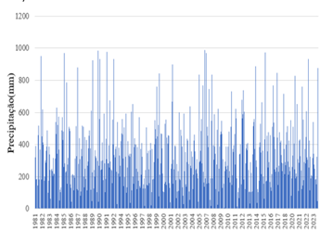
Fonte: Alena VA Peixoto, 2025

4. CONSIDERAÇÕES FINAIS
A análise da precipitação em Breu Branco com dados CHIRPS (1981-2023) confirmou a forte influência de fenômenos climáticos como El Niño e La Niña na variabilidade pluviométrica, com eventos extremos registrados em anos como 1981 e 2009. Essas variações acentuadas expõem a vulnerabilidade local aos extremos pluviométricos, com impactos diretos na agricultura de sequeiro e na oferta de água para abastecimento público.
Os resultados obtidos oferecem subsídios concretos para políticas públicas, indicando a necessidade de planejamento agrícola sazonal adaptado aos padrões identificados, a revisão dos planos de contingência para períodos menos chuvosos e nos períodos críticos (agosto a outubro) e a criação de sistemas de alerta precoce para eventos de chuva concentrada que elevam o risco de erosão e assoreamento.
Para pesquisas futuras, recomenda-se a integração de dados socioeconômicos para avaliar a vulnerabilidade setorial, a aplicação de modelos preditivos que associem padrões de temperatura da superfície do mar à previsão de vazões, e a expansão da metodologia para outras bacias hidrográficas da Amazônia Oriental.
Este estudo demonstra que o uso de geotecnologias pode ser uma ferramenta estratégica para o gerenciamento adaptativo de municípios amazônicos, especialmente em contextos de escassez de dados in situ, contribuindo para a construção de sistemas de gestão hídrica mais resistentes frente à variabilidade climática. A metodologia adotada mostrou-se replicável e útil para o planejamento local, oferecendo subsídios para políticas públicas de mitigação de riscos climáticos

REFERÊNCIAS
AMANAJÁS, Jonathan Castro; BRAGA, Célia Campos. Padrões espaço-temporal pluviométricos na Amazônia Oriental utilizando análise multivariada. Revista Brasileira de Meteorologia, v. 27, p. 423-434, 2012. Disponível em: Padrões espaço-temporal pluviométricos na Amazônia Oriental utilizando análise multivariada.

BOLLÉLI, M. et al. Análise da confiabilidade dos dados de precipitação do CHIRPS para estimativa da erosividade das chuvas na região central do Estado de São Paulo. 2025. Tese de Doutorado. Universidade de São Paulo. Disponível em: Análise da confiabilidade dos dados de precipitação do CHIRPS para estimativa da...

CAVALCANTE, R. B. Análise da precipitação na Amaz Oriental utilizando geotecnologias. 2020. 150 f. Dissertação (Mestrado em Ciências Ambientais) - Universidade Federal do Pará, Belém, 2020.

COSTA, A. M. Validação de dados CHIRPS para o monitoramento de chuvas na região amazônica. Revista Brasileira de Climatologia, v. 15, n. 2, p. 45-60, 2019. Disponível em: VALIDAÇÃO DOS DADOS DE PRECIPITAÇÃO ESTIMADOS PELO CHIRPS PARA O BRASIL | Revista Brasileira de Climatologia

CPTEC. Classificação de eventos ENOS. Centro de Previsão de Tempo e Estudos Climáticos, 2021. Disponível em: http://enos.cptec.inpe.br/.

DRUMOND, A. et al. Impact of the ZCIT on precipitation variability in the Amazon region. Journal of Climate, [s. l.], v. 23, n. 5, p. 1234-1250, 2010. Disponível em: https://www.researchgate.net/publication/215826625_Impact_of_the_ZCIT_on_precipitation_variability_in_the_Amazon_region.

DUTRA, M. O. Influência dos rios atmosféricos no agronegócio brasileiro: uma análise de redundância. 2023. 53 f. Dissertação (Mestrado em Ciências do Ambiente e Sustentabilidade na Amazônia) - Universidade Federal do Amazonas, Manaus, 2023. Disponível em: TEDE: Influência dos rios atmosféricos no agronegócio brasileiro: uma análise de redundância

GOMES, A. R. et al. Geotecnologias aplicadas ao planejamento territorial na Amazônia: desafios e perspectivas. Revista Brasileira de Geomática, v. 10, n. 2, p. 45-67, 2022.

GOMES, D. J. C. et al. Estimativa de precipitação dos dados CHIRPS e GPCC em anos de extremos climáticos, Bacia Hidrográfica do rio Guamá-PA. Revista Brasileira de Geografia Física, v. 15, n. 3, p. 1583-1598, 2022. Disponível em: v. 15 n. 3 (2022): Revista Brasileira de Geografia Física | Revista Brasileira de Geografia Física

GONÇALVES, V. V. C. Impactos socioambientais em áreas de várzea: transformações na paisagem pela perda de floresta na Amazônia Central. 2024. 115 f. Tese (Doutorado em Ciências do Ambiente e Sustentabilidade na Amazônia) - Universidade Federal do Amazonas, Manaus (AM), 2024. Disponível em: TEDE: mpactos socioambientais em áreas de várzea : transformações na paisagem pela perda de floresta na Amazônia Central

MAMEDE, J. E. L. et al. A seca na amazônia em 2023: reflexões sobre os impactos na biodiversidade socioeconômica. UNIFUNEC CIENTÍFICA MULTIDISCIPLINAR, v. 14, n. 16, p. 1-13, 2025. Disponível em: Vista do A SECA NA AMAZÔNIA EM 2023: REFLEXÕES SOBRE OS IMPACTOS NA BIODIVERSIDADE SOCIOECONÔMICA

MORAES, J. C. Dinâmica de chuvas na Amazônia: uma abordagem climatológica. Belém: Editora da Amazônia, 2005.

MOREIRA, Rodrigo Martins et al. Precipitation variability for protected areas of primary forest and pastureland in Southwestern Amazônia. Climate, v. 11, n. 2, p. 27, 2023. Disponível em: Variabilidade da precipitação para áreas protegidas de floresta primária e pastagens no sudoeste da Amazônia

NOAA. Climate Indices: Monthly Atmospheric and Ocean Time Series. National Oceanic and Atmospheric Administration, 2021. Disponível em: https://psl.noaa.gov/data/climateindices/list/

NOVO, E. M. L. de M. Sensoriamento Remoto: Princípios e Aplicações. 5. ed. São Paulo: Blucher, 2020.

PACA, V. H. M. Aplicação de geotecnologias no estudo de extremos pluviométricos na Amazônia. In: CONGRESSO BRASILEIRO DE METEOROLOGIA, 16., 2020, São Paulo. Anais [...]. São Paulo: SBMET, 2020. p. 1-8.

SANTOS, Marcos Ronielly Silva; PAULA, Eder Mileno Silva de; RABELO, Davi Rodrigues; PIMENTEL, Marcia Aparecida da Silva. VARIAÇÃO ESPAÇO-TEMPORAL (1981-2020) DA CHUVA NA REGIÃO COSTEIRA DO ESTADO DO PARÁ – AMAZÔNIA ORIENTAL. Caminhos de Geografia, Uberlândia, v. 25, n. 99, p. 167–178, 2024. DOI: 10.14393/RCG259970567. Disponível em: https://seer.ufu.br/index.php/caminhosdegeografia/article/view/70567.

SANTOS, P. R. Sensoriamento remoto da precipitação: estudo de caso no estado do Pará. Revista de Geociências da Amazônia, v. 3, n. 1, p. 22-35, 2017.

SEGURA, J. A. Avaliação do produto CHIRPS para o monitoramento de secas na região norte do Brasil. Revista Brasileira de Geografia Física, v. 13, n. 4, p. 1805-1818, 2020. Disponível em: AVALIAÇÃO DE DADOS DE PRECIPITAÇÃO PARA O MONITORAMENTO DO PADRÃO ESPAÇO-TEMPORAL DA SECA NO NORDESTE DO BRASIL | Revista Brasileira de Climatologia

SILVA, L. O. Análise de séries temporais de chuva utilizando dados de satélite. 2020. 95 f. Trabalho de Conclusão de Curso (Graduação em Engenharia Ambiental) - Instituto Federal do Pará, Tucuruí, 2020.

SOUZA, P. E. et al. Mecanismos de larga escala e variabilidade pluviométrica na Amazônia Oriental: o papel da Zona de Convergência Intertropical. Revista Brasileira de Meteorologia, v. 36, n. 4, p. 567-578, 2021.

SOUSA, M. A. Variabilidade espaço-temporal da precipitação no sudeste do Pará. 2015. 120 f. Tese (Doutorado em Meteorologia) - Instituto Nacional de Pesquisas Espaciais, São José dos Campos, 2015.

SOUZA, E. P. et al. Influência da Zona de Convergência Intertropical na variabilidade da precipitação da Amazônia: uma revisão analítica. Revista Brasileira de Climatologia, [s. l.], v. 28, p. 45-67, jan. 2021. DOI: https://doi.org/10.5380/abclima.v28i0.78723. Disponível em: https://revistas.ufpr.br/revistaabclima/article/view/78723.

